INFORME TÉCNICO DE CALIDAD DEL AIRE

FP-024 – INFORME TÉCNICO DE CALIDAD DE AIRE
Versión 3.0

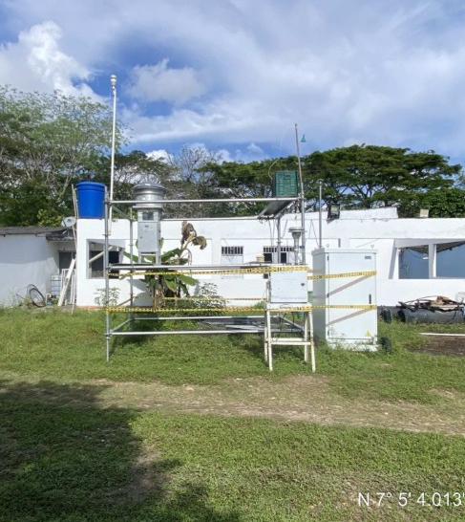
GERENCIA DE OPERACIONES Y MANTENIMIENTO RÍO-MARES (GRM) - CAMPOS LISAMA – LLANITO
DE ECOPETROL S.A.

FEBRERO – MARZO DE 2026





VERSIÓN | 1.0 | MODIFICACIÓN | No Aplica
ELABORÓ | CARGO | FECHA | FIRMA
Caterine Rojas | Coordinadora de proyectos | 2026-07-18 | 
AUTORIZÓ | CARGO | FECHA | FIRMA
Luisa Salamanca | Directora de proyectos | 2026-07-21 | 
FECHA DE EMISIÓN |  | 2026-07-21

TABLA DE CONTENIDO
1 INTRODUCCIÓN 10
2 OBJETIVOS 14
2.1 OBJETIVO GENERAL 14
2.2 OBJETIVOS ESPECÍFICOS 14
3 INFORMACIÓN DEL CLIENTE 15
4 ASPECTOS GENERALES 16
4.1 MARCO NORMATIVO 16
4.2 PROCEDIMIENTO DE MONITOREO 18
4.2.1 Equipos de alto volumen 18
4.3 PROCEDIMIENTO DEL CÁLCULO DE LA CONCENTRACIÓN DE CONTAMINANTES 21
4.4 ÍNDICES DE CALIDAD DEL AIRE (ICA) 24
5 INFORMACIÓN DEL LABORATORIO RESPONSABLE DE LA MEDICIÓN 27
6 SISTEMA DE VIGILANCIA DE CALIDAD DEL AIRE 30
6.1 UBICACIÓN GEOGRÁFICA DE LAS ESTACIONES DE MONITOREO 30
6.2 DESCRIPCIÓN DE LAS ESTACIONES DE MONITOREO 32
6.3 TECNOLOGÍAS Y EQUIPOS DE MEDICIÓN EMPLEADOS EN CADA ESTACIÓN 37
6.3.3 Control de documentos 49
7 METEOROLOGÍA EN ÁREA DE INFLUENCIA DEL PROYECTO 53
8 RESULTADOS DEL MONITOREO DE CALIDAD DE AIRE 61
8.1 NIVELES DE INMISIÓN DE LOS PARÁMETROS EVALUADOS Y SU RESPECTIVA COMPARACIÓN NORMATIVA 62
8.2 ANÁLISIS ESTADÍSTICO DE RESULTADOS 107
8.3 ÍNDICE DE CALIDAD DEL AIRE 117
9 CONCLUSIONES 133
11 ANEXOS 136

ÍNDICE DE TABLAS

Tabla 1. Estaciones de monitoreo 11
Tabla 3. Parámetros medidos 12
Tabla 4. Información general 15
Tabla 5. Niveles máximos permitidos para contaminantes 16
Tabla 6. Concentración y tiempo de exposición de los contaminantes para los niveles de prevención alerta y emergencia 17
Tabla 7. Factores de conversión de unidades para gases contaminantes 23
Tabla 8. Rangos de los índices de calidad del aire 26
Tabla 9. Descripción de las estaciones de monitoreo 32
Tabla 11. Métodos y tecnologías utilizadas para el monitoreo de calidad de aire 45
Tabla 12. Instrumentos y equipos utilizados 48
Tabla 14. Control de documentos 50
Tabla 15. Porcentaje de datos válidos para el SVCAI 51
Tabla 18. Clasificación de Beaufort – Velocidades del viento 60

ÍNDICE DE GRÁFICAS

ÍNDICE DE FIGURAS

Figura 1. Localización de las estaciones de monitoreo 35
Figura 3. Esquema de funcionamiento Hi-Vol TISCH – PM₁₀ 38
Figura 4. Esquema de funcionamiento Low-Vol 39
Figura 5. Esquema del ensamble del tren de muestreo para la captura de las muestras de SO₂ 40

INTRODUCCIÓN

Ecopetrol S.A., contrató con la firma Ambienciq Ingenieros S.A.S., el monitoreo de Material Particulado menor a 10 micras (PM₁₀), Material Particulado menor a 2.5 micras (PM_{2.5}) y la determinación de las concentraciones de los gases presentes en el aire tales como Dióxido de Azufre (SO₂), Dióxido de Nitrógeno (NO₂), Monóxido de Carbono (CO), Ozono (O₃) y Compuestos Orgánicos Volátiles (COV’s) (Tolueno, Benceno, Etilbenceno - m,p – Xileno y o-Xileno) en la Gerencia de Operaciones y Mantenimiento Río-Mares (GRM), para estimar la calidad del aire para el Bloque Lisama en las tres (3) estaciones de monitoreo indicadas en la Tabla 1 y en las dos (02) estaciones de monitoreo para el Bloque Llanito indicadas en la Tabla 2. El monitoreo fue realizado en un período de dieciocho (18) días continuos.

Tabla 1. Estaciones de monitoreo
Estación de monitoreo | ID | ID ANLA | Coordenadas geográficas |  | Coordenadas origen único Nacional
Estación de monitoreo | ID | ID ANLA | Longitud (W) | Latitud (N) | Norte (Y) | Este (X)
Finca Los Camachos -Tempestuosa | E1_Lis_Tmpst | MCA-LAM2249-0001 | 73°33'40.40"O | 6°57'35.20"N | 2.327.080,930 | 4.938.031,000
Estación Central Lisama - Acacios | E2_Lis_Acacs | MCA-LAM2249-0002 | 73°32'55.03"O | 7° 7'34.60"N | 2.345.478,680 | 4.939.444,130
Finca El Rubí - Zarzal | E3_Lis_Zarz | MCA-LAM2249-0003 | 73°37'37.56"O | 7° 2'42.10"N | 2.336.510,950 | 4.930.769,190
Fuente: Ambienciq Ingenieros S.A.S., 2026.

De acuerdo con los lineamientos del protocolo para el monitoreo y seguimiento de calidad del aire, se identificó para este proyecto el uso de un “Sistema de Vigilancia de Calidad del Aire” de tipo Industrial, el cual tiene en cuenta las directrices de ubicación, procesamiento y validez de los datos medidos.

Las estaciones para el monitoreo de calidad del aire fueron localizadas en puntos estratégicos respondiendo a la necesidad de evaluar el impacto generado en receptores sensibles como poblaciones y comunidades dentro del área de influencia. La ubicación cumple con los criterios de localización de EPA (Environmental Protection Agency) y lo establecido en el Protocolo de Calidad del Aire en la Resolución 2154 del 2010 del Ministerio de Ambiente y Desarrollo Sostenible.

La planeación y ejecución del monitoreo, fue desarrollado y ejecutado por Ambienciq Ingenieros S.A.S., laboratorio debidamente acreditado por el IDEAM mediante la Resolución 1096 del 11 de octubre de 2024 por la cual se mantiene y modifica el alcance de la acreditación a la sociedad para producir información cuantitativa física, química y biótica; y se toman otras determinaciones. (Ver Anexo 6). Este estudio se desarrolló conforme con los planes de monitoreo de Ambienciq Ingenieros S.A.S., con código EC 041-26 Bloque Llanito y EC 042-26 Bloque Lisama.

En la Tabla 3, se relacionan los parámetros medidos, el respectivo laboratorio encargado del análisis de estos y sus respectivos números de resolución de acreditación vigente.

Tabla 3. Parámetros medidos
Laboratorio encargado del análisis | Parámetros
Ambienciq Ingenieros S.A.S.  Resolución 1096 del 11 de octubre de 2024 | Material particulado menor a 10 micras (PM₁₀)
 | Material particulado menor a 2.5 micras (PM_{2.5})
 | Dióxidos de Nitrógeno (NO₂)
 | Monóxido de Carbono (CO)
 | Ozono (O₃)
 | Dióxido de Azufre (SO₂)*
MAHT  Resolución 857de 2023 y Resolución 056 de 2024 | Compuestos Orgánicos Volátiles (COV’s)
Nota: (*) Cabe aclarar que para el parámetro de Dióxido de Azufre (SO₂), el laboratorio EQUISAM S.A.S., realizó la debida capacitación, supervisión y remitió el aval respectivo al personal de campo de Ambienciq Ingenieros S.A.S., para la toma las muestras de dicho parámetro, siguiendo lo establecido en su procedimiento (POE21-EP), de igual forma se destaca que dicho laboratorio se encuentra acreditado ante el IDEAM.
Fuente: Ambienciq Ingenieros S.A.S., 2026.

El monitoreo para el Bloque Llanito se llevó a cabo entre el 08 de Febrero de 2026 hasta el 26 de Febrero de 2026 y para el Bloque Lisama entre el 07 de Febrero al 26 de Febrero en las Estaciones Finca Los Camachos -Tempestuosa y Finca El Rubí, respecto a la Estación Central Lisama – Acacios el monitoreo se ejecutó entre el 11 de Febrero al 02 de Marzo de 2026.

Los resultados emitidos para Material particulado menor a 10 micras (PM₁₀), Material particulado menor a 2.5 micras (PM_{2.5}) y Dióxido de Azufre (SO₂), fueron comparados con los límites de tiempos de exposición de 24 horas, mientras que, los resultados para los gases Dióxido de Nitrógeno (NO₂), Monóxido de Carbono (CO) y Ozono (O₃) fueron comparados con los límites establecidos para tiempos de exposición de 1 hora y 8 horas, respectivamente, estos últimos son comparados a partir de los lineamientos de la estimación de la media móvil, expuestos en la Resolución 2254 del 2017, cumpliendo con lo establecido en el Protocolo para el Monitoreo y Seguimiento de la Calidad del aire (MAVDT, 2008). Por otro lado, para los Compuestos Orgánicos Volátiles (COV’s), la Resolución aplicable no establece un límite máximo permisible para el tiempo de exposición analizado (1 Hora), por ende, los resultados se presentan de manera indicativa.

La información meteorológica correspondiente al área de influencia del Proyecto fue medida en campo por medio de estaciones meteorológicas y se llevaron a cabo mediciones de temperatura (°C), precipitación (mm), velocidad del viento (m/s), dirección del viento (grados), humedad relativa (%) y presión atmosférica (mmHg) durante los días de monitoreo.

En este informe se presenta el marco teórico del contexto, la normatividad aplicable, la localización de los puntos de monitoreo con la respectiva descripción y registro fotográfico, la metodología de medición de campo, discusiones de resultados, conclusiones aplicables y finalmente se presenta los respectivos anexos de soporte; por otra parte, este documento utiliza el sistema de numeración internacional, para indicar la separación de los valores numéricos, mediante la siguiente forma: la separación de los miles se realiza mediante puntos (.) y la separación de los decimales mediante comas (,).

OBJETIVOS

OBJETIVO GENERAL

Evaluar la calidad de aire por medio de la medición de los contaminantes: en Material Particulado menor a 10 micras (PM₁₀), Material Particulado menor a 2.5 micras (PM_{2.5}) y los gases de Dióxido de Azufre (SO₂), Dióxido de Nitrógeno (NO₂), Monóxido de Carbono (CO), Ozono (O₃) y Compuestos Orgánicos Volátiles (COV’s) (Tolueno, Benceno, Etilbenceno - m,p – Xileno y o-Xileno), en las tres (3) estaciones de monitoreo ubicadas en el Bloque Lisama y las dos (2) estaciones de monitoreo ubicadas en el Bloque Llanito; Bloques pertenecientes al área de actividades de la Gerencia de Operaciones y Mantenimiento Río-Mares (GRM) de Ecopetrol S.A.

OBJETIVOS ESPECÍFICOS

- Cuantificar las concentraciones de los parámetros de calidad del aire: PM₁₀, PM_{2.5} y los gases SO₂, NO₂, CO, O₃ y COV’s en el área de influencia del proyecto.

- Comparar las concentraciones obtenidas de Material Particulado (PM₁₀, PM_{2.5}) y los gases SO₂, NO₂, CO y O₃ con los límites máximos establecidos en la Resolución 2254 de 2017.

- Determinar los índices de calidad de aire (ICA) para reportar el estado de la calidad del aire en el área de influencia del Proyecto.

- Presentar las respectivas conclusiones de acuerdo con los resultados encontrados en el presente monitoreo.

INFORMACIÓN DEL CLIENTE

La Tabla 4 relaciona la información general de la empresa ECOPETROL S.A.

Tabla 4. Información general
RAZÓN SOCIAL
ECOPETROL S.A.
NIT
899 999 068-1
UBICACIÓN
DIRECCIÓN | CONTACTO | CIUDAD | DEPARTAMENTO
Edificio No. 2 Oficinas 25 de Agosto Gerencia Refinería Barrancabermeja | Lucy Yohana Cordero Cárdenas  321 306 2427 | Barrancabermeja | Santander
ACTIVIDAD
La empresa se encarga a la exploración, producción, refinación, transporte y comercialización de hidrocarburos y derivados.
Fuente: Ecopetrol S.A., 2026.

ASPECTOS GENERALES

MARCO NORMATIVO

Los resultados obtenidos para Material Particulado menor a 10 micras (PM₁₀), Material Particulado menor a 2.5 micras (PM_{2.5}), Dióxido de Azufre (SO₂), Dióxido de Nitrógeno (NO₂), Monóxido de Carbono (CO) y Ozono (O₃) se comparan con los límites establecidos en la Resolución 2254 de noviembre del 2017 del Ministerio de Ambiente y Desarrollo Sostenible, Artículo 2. Estos límites máximos son establecidos a condiciones de referencia (25 °C y 760 mmHg). Cabe aclarar que, para el parámetro de Compuestos Orgánicos Volátiles (COV’s), la Resolución aplicable no establece un límite máximo permisible para el tiempo de exposición analizado, por ende, los resultados se presentan de manera indicativa.

La Tabla 5 indica los niveles máximos permitidos para estos contaminantes y la Tabla 6 indica la concentración y el tiempo de exposición de los contaminantes para los niveles de prevención alerta y emergencia.

Tabla 5. Niveles máximos permitidos para contaminantes
Contaminante | Unidad | Límite máximo permisible | Tiempo de exposición
PM₁₀ | µg/m³ | 50 | Anual
PM₁₀ | µg/m³ | 75 | 24 horas
PM_{2.5} | µg/m³ | 25 | Anual
PM_{2.5} | µg/m³ | 37 | 24 horas
SO₂ | µg/m³ | 100 | 1 hora
SO₂ | µg/m³ | 50 | 24 horas
NO₂ | µg/m³ | 60 | Anual
NO₂ | µg/m³ | 200 | 1 hora
CO | µg/m³ | 5.000 | 8 horas
CO | µg/m³ | 35.000 | 1 hora
O₃ | µg/m³ | 100 | 8 horas
Parágrafo 1: A partir del 1 de julio de 2018, los niveles máximos permisibles de PM₁₀ y PM_{2,5} para un tiempo de exposición 24 horas serán de 75 µg/m³ y 37 µg/m³ respectivamente.
Fuente: Resolución 2254 del 01 de noviembre del 2017.

Tabla 6. Concentración y tiempo de exposición de los contaminantes para los niveles de prevención alerta y emergencia
Contaminante | Tiempo de exposición | Estados Excepcionales
Contaminante | Tiempo de exposición | Prevención  µg/m³ | Alerta  µg/m³ | Emergencia  µg/m³
PM₁₀ | 24 horas | 155 – 254 | 255 – 354 | ≥355
PM_{2.5} | 24 horas | 38-55 | 56-150 | ≥151
SO₂ | 1 hora | 198 – 486 | 487 – 797 | ≥798
NO₂ | 1 hora | 190 – 677 | 678 – 1221 | ≥1222
CO | 8 horas | 10820 – 14254 | 14255 – 17688 | ≥17689
O₃ | 8 horas | 139-167 | 168-207 | ≥208
Fuente: Resolución 2254 del 01 de noviembre del 2017.

PROCEDIMIENTO DE MONITOREO

A continuación, se describen los procedimientos relacionados con los análisis de los contaminantes de Material Particulado menor a 10 micras (PM₁₀), Material Particulado menor a 2.5 micras (PM_{2.5}), Dióxido de Azufre (SO₂), Dióxido de Nitrógeno (NO₂) Monóxido de Carbono (CO), Ozono (O₃) y Compuestos Orgánicos Volátiles (COV’s), llevados a cabo en el monitoreo ejecutado en los Bloques Llanito y Lisama; Bloques pertenecientes al área de actividades de la Gerencia de Operaciones y Mantenimiento Río-Mares (GRM) de Ecopetrol S.A. En el numeral 6.3.1 se relacionan los métodos de monitoreo y análisis llevados a cabo en la ejecución del presente monitoreo.

Equipos de alto volumen

Al equipo muestreador de material particulado de alto volumen se le hace una calibración que permite corregir el flujo de aire que ingresa al equipo durante el muestreo. Para esta calibración se utiliza un calibrador en el cual se ajusta la perilla desde apertura máxima hasta mínima simulando el efecto de colmatación en el filtro, un manómetro y un medidor de flujo que proporcionan los datos de caudal de aire y caída de presión medidos a cada plato que junto con las condiciones ambientales (temperatura ambiente y presión barométrica) del momento de la calibración y una ecuación dada por el fabricante del sistema de calibración, son utilizados para construir una curva de calibración para el equipo muestreador. Todos los datos tomados durante la calibración son consignados en los Formatos correspondientes.

Datos de verificación de los equipos muestreadores de bajo volumen

Para la verificación se utiliza el calibrador de burbuja, DeltaCal Trazable NIST. La verificación en campo corresponde a una prueba de fugas internas y externas, las cuales son reportadas y aprobadas automáticamente bajo condiciones de caída de presión y tiempo, adicional la pantalla del equipo reporta estos valores. El caudal volumétrico, medido o promediado en intervalos de no más de 5 minutos durante un período de 24 horas, no deberá variar más de ±5 por ciento del caudal especificado de 16,67 L/min durante todo el período de muestra.

Con el DeltaCal se verifica el flujo en cuatro puntos: 15 L/min que equivale al 90% del flujo optimo, 15,83 L/min el 95 % del flujo optimo, 16,67 L/min el 100% del flujo optimo y 18,33 L/min el 110%, con esto valores el equipo hace la curva de calibración la cual reporta pendiente, intercepto y coeficiente. El equipo tiene una memoria donde guarda los datos y se pueden descargar.

Masa de los filtros utilizados en la recolección de material particulado

El peso de cada filtro es reportado por el laboratorio y corresponden a la diferencia entre el peso final y el peso inicial de cada uno de los filtros utilizados en la recolección de Material Particulado menor a 2.5 y 10 micras (PM_{10 y} PM_{2.5}). Estos datos son reportados por el laboratorio.

Caudales de aire para medición de gases

Los caudales de aire son regulados mediante válvulas en cada uno de los trenes de muestreo para SO₂, estos son medidos por un equipo Bios Defender 520 de lectura directa, durante la toma de muestras en el tren muestreador de gases y varía entre 180 mL/min y 220 mL/min. La medición de caudal se hace al inicio y final del monitoreo diario y los datos se consignan en el formato correspondiente.

Absorbancia de las soluciones absorbentes

La absorbancia determina la concentración de SO₂, haciendo uso de una curva de calibración suministrada por el laboratorio y se mide a una longitud de onda de 548 nm. Los datos de absorbancia de cada muestra y las técnicas de análisis empleadas en la determinación de la concentración de Dióxido de Azufre se presentan en el respectivo reporte de resultados.

Óxidos de Nitrógeno

Para la calibración y verificación del equipo, se debe tener precaución para eliminar el O₂ y otros contaminantes de los sistemas para evitar oxidación del NO. Posteriormente se selecciona el rango de calibración del equipo para obtener la calibración más acertada posible, es indispensable permitir que el analizador tome muestras de aire cero hasta que las concentraciones de NO, NO₂ y NO_{x} sean estables.

Para la curva de NO₂ se debe retirar el flujo de NO, y se tiene que ajustar el flujo del aire cero diluido con el NO₂ al 80%, posteriormente, se debe ir ajustando el flujo del aire cero diluido para obtener concentraciones diferentes. Teniendo estas concentraciones, se grafica las diferentes respuestas de NO₂ contra las concentraciones ya establecidas del NO.

Monóxido de Carbono

Para la calibración y verificación del equipo se usa el método de dilución dinámica, el cual usa un único cilindro de CO certificado y estandarizado, que es diluido de acuerdo con la necesidad con aire cero para obtener las diferentes concentraciones de calibración necesarias, se ajusta el sistema de calibración para entregar aire cero hacia el manifold de salida, el flujo total de aire tiene la demanda total del analizador conectado al manifold, para asegurar que no hay aire ambiente infiltrándose al colector, se debe permitir que el analizador muestre aire cero hasta que se obtenga una respuesta estable, después de esto ajuste el control cero del analizador, se ajustan los controles de cero a +/- 5% para que la verificación de la desviación negativa sea más fácil de identificar.

    - Ozono

Para la verificación del equipo se utiliza un dilutor, el cual es un generador que provee concentraciones máximas y mínimas de ozono con las cuales el equipo realiza una curva de calibración con los valores generados por este dilutor. Al ser un equipo automático únicamente se verifica que las concentraciones generadas por el dilutor entren dentro de la plantilla y la curva de calibración.

PROCEDIMIENTO DEL CÁLCULO DE LA CONCENTRACIÓN DE CONTAMINANTES

Concentración de Material particulado PM₁₀ y PM_{2.5}

La concentración de material particulado se calcula mediante el cociente entre la diferencia de masa del filtro nuevo y el filtro con material particulado, y el volumen real de aire del que provienen esas partículas. Este volumen se establece a partir del caudal de aire que pasó a través del filtro corregido mediante las ecuaciones correspondientes a la calibración de equipos muestreadores.

El procedimiento de cálculo de concentración de PM_{2.5} y PM₁₀, es el mismo y las concentraciones se determinan haciendo uso de la Ecuación 1.

Ecuación 1. Cálculo de concentración de material particulado
$$C_{MP}={10}^{6}\frac{(W_{f}-W_{i})}{V}$$
Fuente: EPA, 2009.

Donde:
C_{MP}: Concentración de partículas, µg/m³
W_{f}: Peso final del filtro, gramos
W_{i}: Peso inicial del filtro, gramos
V: Volumen total de muestra recogida durante un 24±1 horas, m³

Los equipos de bajo volumen utilizados en las estaciones para determinar el material particulado menor a 2,5 micras y/o 10 micras proporcionan los datos de caudal, temperatura y presión promedio durante cada día y el volumen total de muestra recolectado. La corrección de la concentración a condiciones de referencia se realiza mediante la Ecuación 2.

Ecuación 2. Cálculo de material particulado a condiciones de referencia

$$Cref=C_{act}*\frac{P_{ref}*T_{act}}{P_{act}*T_{ref}}$$
Fuente: (EPA , 2009)

Donde:

C_{ref}: Concentración a condiciones de referencia, µg/m³ (760 mm Hg, 298,15 K).
C_{act}: Concentración a condiciones actuales, µg/m³.
P_{act}: Presión a condiciones actuales, mm Hg.
P_{ref}: Presión a condiciones de referencia, mmHg. (760 mm Hg).
T_{act}: Temperatura a condiciones actuales, K.
T_{ref}: Temperatura a condiciones de referencia K. (298,15 K)

Concentración de SO₂

La concentración de Dióxido de Azufre se determina en dos etapas. La primera etapa consiste en determinar la concentración de una muestra en una alícuota de 10 mL haciendo uso de la curva de calibración dada por el laboratorio y la absorbancia leída en el espectrofotómetro para cada muestra, y aplicarle el factor de dilución de 5. La segunda etapa consiste en extrapolar la concentración a un tiempo de muestreo de 24 horas aproximadamente. La concentración obtenida en las muestras tomadas (muestras de 50 mL), se determina a partir de la Ecuación 3, que representa las dos primeras etapas del cálculo.

Ecuación 3. Cálculo de SO₂

$$C_{50mL}=\left(A_{m}-A_{b}\right)*F_{c}*F_{D}$$
Fuente: EPA, 1982.

Donde:

C_{50ml}: Concentración de SO₂ en una muestra de 50 mL
A_{m}: Absorbancia de la muestra.
A_{b}: Absorbancia del blanco de reactivos.
F_{C}: Factor de calibración de la técnica.
F_{D}: Factor de dilución, en esta técnica es igual a 5, puesto que se tienen 50 mL de solución absorbente, y se toman 10 mL para desarrollar el análisis.

En la segunda ecuación, se expresa la concentración de SO₂ presente en el aire (ver Ecuación 4).

Ecuación 4. Cálculo de la concentración de SO₂
$$C_{SO2}={10}^{6}*\frac{C_{mL}}{Q*t}$$
Fuente: EPA, 1982.

Donde:
C_{SO2}: Concentración real de SO₂ (µg/m³)
C_{mL}: Concentración de SO₂ en la muestra analizada en mL
Q: Caudal de aire que pasa a través del muestreador (m³/min)
t: tiempo durante el cual se tomó la muestra (min)

Posteriormente, con el valor obtenido se pasa a condiciones de referencia teniendo en cuenta la temperatura y la presión barométrica obtenida durante el muestreo.

Concentración de Óxido de Nitrógeno, Ozono y Monóxido de Carbono

Las concentraciones de Óxidos de Nitrógeno, Monóxido de Carbono y Ozono son arrojadas por los equipos automáticos en unidades de ppb y ppm. Estos valores son convertidos a µg/m³a condiciones de referencia (25°C y 760 mm Hg), de acuerdo con los factores de conversión establecidos en la Tabla 29 del Protocolo de Operación, Monitoreo y Seguimiento de Calidad de Aire. (Ver Tabla 7).

Tabla 7. Factores de conversión de unidades para gases contaminantes
Gas | Factor de conversión | Conversión
CO* | 1.15 | ppm a mg/m³
NO₂ | 1.88 | ppb a µg/m³
O₃ | 1.96 | ppb a µg/m³
* Para convertir mg/m³ a µg/m³ se multiplica por 1000 la concentración obtenida.
Fuente: Protocolo de Operación, Monitoreo y Seguimiento de Calidad de Aire
Con respecto a la frecuencia del monitoreo, un promedio de 24 horas es considerado válido si al menos el 75% de los promedios horarios para el promedio de 24 horas se encuentran disponible. Dado lo anterior, para los contaminantes medidos por equipos automáticos, según el Protocolo para Monitoreo y Seguimiento de la Calidad del Aire se debe establecer como requisito mínimo 18 muestras.

Concentración de VOC’s

La concentración de COV’s se determina en dos etapas. La primera etapa consiste en determinar la concentración dentro de un tubo de carbón activado haciendo uso del sistema de desorción térmica acoplado a un cromatógrafo de gases. Mediante una curva de calibración realizada previamente a partir de una serie de volúmenes medidos de un estándar primario, se obtiene el resultado en µg (EPA, 1997). La segunda etapa consiste en extrapolar la concentración a un tiempo de muestreo de 60 minutos, con el valor medido en la bomba de bajo caudal para obtener los resultados en µg/m³ (EPA, 1997).

ÍNDICES DE CALIDAD DEL AIRE (ICA)

Los Índices de Calidad del Aire (ICA), permiten comparar los niveles de contaminación del aire que generan las estaciones de monitoreo (es un indicador de la calidad del aire diaria). El ICA corresponde a una escala numérica a la cual se le asigna un color, el cual a su vez tiene una relación con los efectos a la salud. El Índice de calidad del aire ha sido adoptado a partir del documento Technical Assistance Document for the Reporting of Daily Air Quality –the Air Quality Index (AQI), documento EPA 454/B-18-007 de septiembre de 2018. El índice de calidad del aire está enfocado en cinco contaminantes principales: Ozono, material particulado, Dióxido de Azufre, Dióxido de Nitrógeno y Monóxido de Carbono.

El ICA corresponde a una descripción general y los efectos que se encuentran en la Tabla No. 5 del artículo 19 de la Resolución 2254 del 2017, y en la Tabla No. 6 se encuentran los puntos de corte y el valor del ICA.

El ICA se calcula a partir de la Ecuación 5, que corresponde a la metodología utilizada por la EPA para el cálculo del AQI y será reportado el mayor valor que se obtenga del cálculo de cada uno de los contaminantes medidos.

Ecuación 5. Cálculo del ICA

$${ICA}_{p}=\frac{I_{Alto}-I_{bajo}}{{PC}_{Alto}-{PC}_{bajo}}*\left(C_{P}-{PC}_{bajo}\right)+I_{bajo}$$
Fuente: (EPA , 2018) & (MADS, 2017)

Donde:

ICA_{p}: Índice para el contaminante p.
C_{P}: Concentración medida para el contaminante.
PC_{alto}: Punto de corte mayor o igual a C_{p.}
PC_{bajo}: Punto de corte menor o igual a C_{p.}
I_{alto}: Valor del ICA correspondiente al PC_{alto.}
I_{bajo}: Valor del ICA correspondiente al PC_{bajo.}

La Tabla 8 indica los rangos de los índices de calidad del aire (ICA) para los diferentes tiempos de exposición.

Tabla 8. Rangos de los índices de calidad del aire
Rango | Color | Estado de la calidad del aire | Puntos de corte del ICA
Rango | Color | Estado de la calidad del aire | PM₁₀ 24 horas  (μg/m³) | PM_{2.5} 24 horas  (μg/m³) | SO₂  1 hora  (μg/m³) | NO₂  1 hora  (μg/m³) | CO  8 horas  (μg/m³) | O₃  8 horas  (μg/m³)
0 a 50 | Verde | Buena | 0-54 | 0-12 | 0–93 | 0–100 | 0–5094 | 0-106
51 a 100 | Amarillo | Aceptable | 55-154 | 13-37 | 94–197 | 101-189 | 5095–10819 | 107-138
101 a 150 | Naranja | Dañina a la salud para grupos sensibles | 155-254 | 38-55 | 198-486 | 190–677 | 10820–14254 | 139-167
151 a 200 | Rojo | Dañina a la salud | 255-354 | 56-150 | 487–797 | 678–1221 | 14255–17688 | 168-207
201 a 300 | Púrpura | Muy dañina a la salud | 355-424 | 151-250 | 798–1583 | 1222–2349 | 17689–34862 | 208-393
301 a 500 | Marrón | Peligrosa | 425-604 | 251-500 | 1584-2629 | 2350-3853 | 34863–57703 | 394
Nota: (*) El ICA de ozono de 8 horas no será calculado para concentraciones superiores a 394 μg/m³, para valores superiores se realiza únicamente el cálculo de ICA de ozono para 1 hora.
Fuente: Resolución 2254 de 2017 del Ministerio de Ambiente y Desarrollo Sostenible.

INFORMACIÓN DEL LABORATORIO RESPONSABLE DE LA MEDICIÓN

- Ambienciq Ingenieros S A S.

La planeación y ejecución del monitoreo, la cadena de custodia y los análisis de las muestras tomadas en campo fueron desarrollados y ejecutados por Ambienciq Ingenieros S.A.S., empresa ubicada en Bogotá D.C., en la Carrera 28 No. 75 – 37. El número de contacto telefónico es 3002644636 y los correos electrónicos de contacto son: contactenos@ambienciq.com, cotizaciones@ambienciq.com. Actualmente, cuenta con certificación vigente ante el Instituto de Hidrología, Meteorología y Estudios Ambientales – IDEAM en la norma NTC ISO/IEC 17025 – (2017) “Requisitos Generales para la competencia de Laboratorios de Ensayo y de calibración”, mediante la siguiente resolución:

Resolución No. 1096 del 11 de octubre de 2024

MATRIZ AIRE – CALIDAD DEL AIRE:

Variable / Método

- Toma de Muestras para la Determinación de Material Particulado como PM₁₀ en la Atmósfera: Método EPA e-CFR Título 40, Parte 50, Apéndice J: PM₁₀. Alto volumen. Método de Referencia Manual. RFPS-0202-141. (Tisch Environmental Model TE-6070 PM₁₀ High Volume Air Sampler or New Star Environmental Model NS-6070 PM₁₀ High-Volume Air Sampler).
- Análisis de Laboratorio para la Determinación de Material Particulado como PM₁₀ en la Atmósfera: Método EPA e-CFR Título 40, Parte 50, Apéndice J: PM₁₀. Alto volumen
- Toma de muestra para Determinación de PM_{2,5}: Método EPA e-CFR Título 40 Parte 50. Apéndice L: PM 2.5. Bajo Volumen. Método de Referencia Manual. RFPS-1014-219. (Tisch Environmental Model TE-Wilbur2.5 Particulate Sampler – PM_{2.5}).
- Toma de muestra para Determinación de PM2,5: Método EPA e-CFR Título 40 Parte 50. Apéndice L: PM 2.5. Bajo Volumen. Método de Referencia Manual. RFPS-0498-116. (BGI Model PQ200 Particulate Sampler – PM2.5).
- Análisis de Laboratorio para Determinación de PM_{2,5}: Método EPA e-CFR Título 40 Parte 50. Apéndice L: PM 2.5. Bajo Volumen.
- Análisis de Laboratorio para la Determinación de SO₂, EPA e-CFR Titulo 40, Parte 50 apéndice A2: Pararrosanilina.
- Toma de Muestras para la Determinación de Compuestos Orgánicos Volátiles (incluidos Hidrocarburos) en Aire Ambiente usando Muestreo Activo en Tubos Adsorbentes: Compendio de Métodos para la Determinación de Compuestos Orgánicos Tóxicos en Aire Ambiente, 2nd. Ed., método U.S. EPA-TO-17,1999.
- Determinación Directa en Campo de Dióxido de Nitrógeno NO₂ en la Atmósfera: US-EPA CFR Título 40, Capítulo I, Subcapítulo C, Parte 50, Apéndice F. Quimioluminiscencia Fase Gaseosa. Método Equivalente Automatizado: RFNA-0506-157 (Horiba Instruments Model APNA-370 NO₂ Monitor).
- Determinación Directa en Campo de Monóxido de Carbono CO en la Atmósfera: US-EPA CFR Título 40, Capítulo I, Subcapítulo C, Parte 50, Apéndice C. Fotometría Infrarrojo No Dispersivo. Método Equivalente Automatizado: RFCA-0981-054. (Thermo Electron/Thermo Environmental Instruments Models 48).
- Determinación Directa en Campo de Monóxido de Carbono CO en la Atmósfera: US-EPA CFR Título 40, Capítulo I, Subcapítulo C, Parte 50, Apéndice C. Fotometría Infrarrojo No Dispersivo. Método Equivalente Automatizado: RFCA-0506-158 (Horiba Model APMA-370 CO Monitor).
- Determinación Directa en Campo de Ozono O₃ en la Atmósfera: US-EPA CFR Título 40, Capítulo I, Subcapítulo C, Parte 50, Apéndice D. Quimioluminiscencia. Método Equivalente Automatizado: EQOA-0415-222. (Sutron Corporation or Sabio Model 6030 Ozone (O₃) Analyzer).

- EQUISAM S.A.S.
El laboratorio EQUISAM S.A.S., es una empresa identificada con N.I.T. 900.438.979-0 con domicilio en la transversal 71 B No. 9A–32 en la ciudad de Bogotá D.C., se encuentra acreditado por el Instituto de Hidrología, Meteorología y Estudios Ambientales – IDEAM para producir información cuantitativa física y química, para los estudios o análisis ambientales requeridos por las Autoridades Ambientales competentes y de carácter oficial, relacionada con la calidad del medio ambiente y de los recursos naturales renovables a la sociedad, bajo la siguiente Resolución de acreditación.
Resolución No. 1342 del 13 de diciembre de 2024
MATRIZ AIRE – CALIDAD DEL AIRE:
- Variable / Método

- Toma de muestra para la determinación de dióxido de azufre (SO₂): U.S. EPA CFR Título 40, Parte 50, Capítulo I, Subcapítulo C, Apéndice A-2. Pararrosanilina.

SISTEMA DE VIGILANCIA DE CALIDAD DEL AIRE

Las estaciones de monitoreo o el Sistema de Vigilancia de la Calidad de Aire Industrial SVCAI son ubicadas de tal manera que proporcionen datos representativos de los contaminantes en las zonas de interés, con el fin de determinar el cumplimiento de las normas de calidad del aire, determinar posibles riesgos para el medio ambiente, observar las tendencias de los contaminantes en las diferentes líneas de tiempo, evaluar el riesgo para la salud humana por medio del Índice de Calidad del Aire, validar los modelos de dispersión, entre otros aspectos importantes en materia medioambiental y de salud pública.

UBICACIÓN GEOGRÁFICA DE LAS ESTACIONES DE MONITOREO

Las estaciones de monitoreo a lo largo del área de influencia del estudio fueron ubicadas de acuerdo con los criterios técnicos del Manual de Diseño de Sistemas de Vigilancia de la Calidad del Aire y en función del objetivo y condiciones de seguimiento a la calidad del aire en la Gerencia de Operaciones y Mantenimiento Río-Mares (GRM) de Ecopetrol S.A.

En este proceso se incorporaron los lineamientos establecidos en el numeral 5.7 del Manual, incluyendo el análisis de restricciones, accesibilidad, condiciones operativas del entorno y verificación de interferencias, garantizando que cada punto seleccionado cumpliera con los requisitos técnicos para su validación como sitio de monitoreo. Asimismo, se aplicaron los criterios de macro localización definidos en el numeral 5.7.4, asegurando la representatividad espacial con respecto a las fuentes industriales relevantes y la correcta cobertura del área de influencia del proyecto. En este contexto, se precisa que los puntos definidos corresponden a estaciones indicativas situadas en zona rural; por lo anterior, las ubicaciones seleccionadas están acorde a lo establecido en el protocolo.

- Criterios de Micro localización

Se tuvieron en cuenta los aspectos generales y los aspectos específicos de localización de las estaciones de monitoreo de calidad del aire en función de los contaminantes a medir de acuerdo con las especificaciones técnicas del subíndice 6.4.1 y 6.4.2 del Manual de Diseño de Sistemas de Vigilancia de Calidad del Aire, entre ellos se tienen en cuenta:

- Condiciones de Seguridad: Si el lugar no puede acondicionarse usando medidas convencionales de seguridad (iluminación, cercas, etc.), debe optarse por otro lugar en las cercanías que permita cumplir con los objetivos de vigilancia sin comprometer la seguridad de los equipos, ni de los operadores.
- Condiciones de Logística: Tener facilidades de acceso permanente para que los operadores realicen las actividades de cambio de consumibles y de mantenimiento de los equipos.
- Exposición de los toma-muestras y sensores: Los sitios de vigilancia deberán estar suficientemente separados de fuentes locales de contaminación, como parqueaderos, vías sin pavimentar, calderas o de sumideros como por ejemplo vegetación densa y/o sitios demasiado cubiertos o que presenten estancamientos locales (por ejemplo, un callejón de vientos formado entre edificios altos).
- Criterios visuales y arquitectónicos: Se verifico que la instalación de las estaciones no generara impactos paisajísticos ni afectaciones a la armonía del entorno. Dado que los sitios se localizan en terrenos de carácter rural - áreas abiertas. La infraestructura asociada al monitoreo no interfiere con edificaciones ni con elementos de valor visual o arquitectónico, debido a que los puntos se ubican en predios rurales sin presencia de estructuras, paisajes urbanos ni componentes escénicos de relevancia. En consecuencia, no se identifican receptores visuales sensibles ni se prevén impactos visuales derivados de la instalación y operación de las estaciones.
- Aspectos específicos: Las estaciones fueron microlocalizadas conforme al protocolo de calidad del aire, evitando fuentes de interferencia como sistemas de ventilación, zonas de parqueo, depósitos de combustibles o químicos, acumulaciones de residuos y focos de emisión de material particulado.

La Tabla 9 y la Tabla 10 presenta las coordenadas MAGNA SIRGAS origen Bogotá, las coordenadas de origen único Nacional correspondiente a cada estación de monitoreo y una descripción general del sitio. Por otro lado, la distribución en el espacio de las estaciones se ilustra en la Figura 1 y la Figura 2.

DESCRIPCIÓN DE LAS ESTACIONES DE MONITOREO

Tabla 9. Descripción de las estaciones de monitoreo
Ubicación | Fecha de inicio del monitoreo | Fecha de Finalización de monitoreo | Coordenadas Planas Origen Nacional Único
Ubicación | Fecha de inicio del monitoreo | Fecha de Finalización de monitoreo | Norte (Y) | Este (X)
Finca Los Camachos -Tempestuosa | 2026-02-07 | 2026-02-26 | 2.327.080,930 | 4.938.031,000
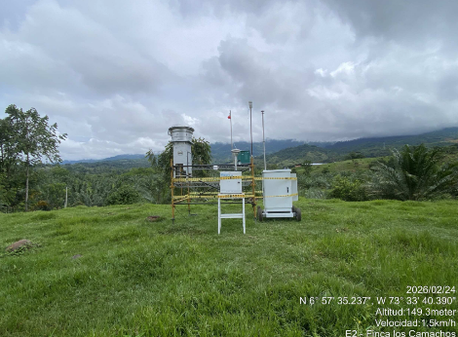 |  |  | Descripción del punto de monitoreo
Estación de monitoreo ubicada en la vereda la Tempestuosa del municipio de San Vicente de Chucurí, en el departamento de Santander, en un terreno con cobertura vegetal tipo pasto y un entorno predominantemente abierto. Al norte se observa un campo despejado de obstáculos con cobertura vegetal; al este, un terreno abierto con pendiente descendente. Hacia el sur se identifican árboles y una vivienda ubicada aproximadamente a 35 m, así como una vía empedrada y destapada a cerca de 18 m, con bajo flujo vehicular. Al oeste se observan árboles, una vía empedrada localizada aproximadamente a 20 m, con tránsito vehicular ocasional, y un corral bovino.

La ubicación cumple con los criterios establecidos en el Manual de Diseño de Sistemas de Vigilancia de Calidad del Aire (SVCA).

Altitud: 138 m.s.n.m.

- Clasificación de estaciones según el tipo de área: Rural
- Clasificación según el tipo de muestreo: Indicativa

Fuente: Ambienciq Ingenieros S.A.S, 2026.

Ubicación | Fecha de inicio del monitoreo | Fecha de Finalización de monitoreo | Coordenadas Planas Origen Nacional Único
Ubicación | Fecha de inicio del monitoreo | Fecha de Finalización de monitoreo | Norte (Y) | Este (X)
Estación Central Lisama - Acacios | 2026-02-11 | 2026-03-02 | 2.345.478,680 | 4.939.444,130
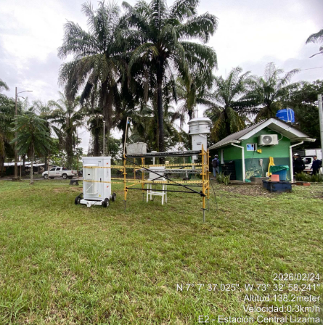 |  |  | Descripción del punto de monitoreo
Estación de monitoreo ubicada en la vereda Viscaína del municipio de San Vicente de Chucurí, en el departamento de Santander, sobre una superficie con cobertura vegetal tipo pasto y presencia de vegetación herbácea en sus alrededores. Hacia el norte se encuentra una vía secundaria pavimentada, ubicada aproximadamente a 50 m; al este se identifica la portería principal de acceso a la estación. En dirección sur se distribuyen el parqueadero, las oficinas y el área de producción, localizados aproximadamente a 150 m. Por su parte, hacia el oeste se observa una institución educativa situada cerca de 190 m del punto de monitoreo.

La ubicación cumple con los criterios establecidos en el Manual de Diseño de Sistemas de Vigilancia de Calidad del Aire (SVCA).

Altitud: 132 m.s.n.m.
- Clasificación de estaciones según el tipo de área: Rural
- Clasificación según el tipo de muestreo: Indicativa

Ubicación | Fecha de inicio del monitoreo | Fecha de Finalización de monitoreo | Coordenadas Planas Origen Nacional Único
Ubicación | Fecha de inicio del monitoreo | Fecha de Finalización de monitoreo | Norte (Y) | Este (X)
Finca El Rubí - Zarzal | 2026-02-07 | 2026-02-26 | 2.336.510,950 | 4.930.769,190
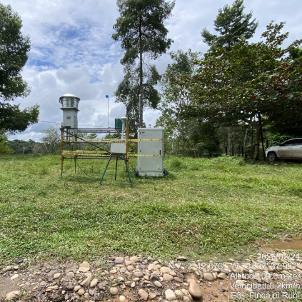 |  |  | Descripción del punto de monitoreo
Estación de monitoreo ubicada en la vereda el Zarzal del municipio de Barrancabermeja, en el departamento de Santander en la Finca El Rubí, sobre un terreno con cobertura vegetal tipo pasto y con el equipo instalado a 3 m de altura respecto al nivel del piso. Hacia el norte se localiza un camino empedrado a aproximadamente 7 m, seguido de una zona con vegetación arbórea densa. En dirección este se identifican dos viviendas y un corral bovino, ubicados cerca de 20 m del punto. Al sur se observa un cultivo de pequeña extensión y presencia de árboles, aproximadamente a 15 m. Hacia el oeste se encuentra una vivienda localizada a una distancia cercana a 40 m.
La ubicación cumple con los criterios establecidos en el Manual de Diseño de Sistemas de Vigilancia de Calidad del Aire (SVCA).
Altitud: 101 m.s.n.m.
- Clasificación de estaciones según el tipo de área: Rural
- Clasificación según el tipo de muestreo: Indicativa
Fuente: Ambienciq Ingenieros S.A.S, 2026.
Figura 1. Localización de las estaciones de monitoreo
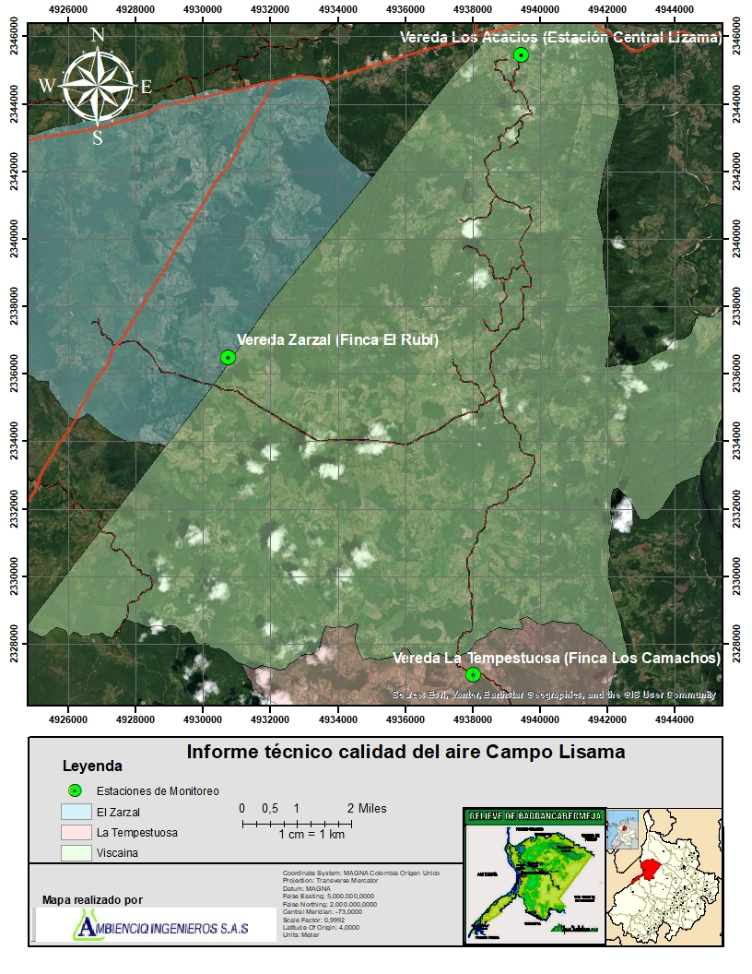
Fuente: Ambienciq Ingenieros S.A.S, 2026.

TECNOLOGÍAS Y EQUIPOS DE MEDICIÓN EMPLEADOS EN CADA ESTACIÓN

Métodos de medición analíticos

- Medición de material particulado menor a 10 micras (equipos de alto volumen)

El método de muestreo utilizado en el equipo de alto volumen consiste en hacer pasar una muestra de aire succionada por un motor a través de un filtro de cuarzo, secado y pesado previamente hasta peso constante, durante 24±1 horas con un caudal entre 36 y 44 pies³/min a condiciones estándar.

La geometría de la admisión del equipo muestreador hace que el aire pase a través de una malla y unos tubos en el interior de esta admisión para que haya clasificación por tamaño y separación del material particulado antes de alcanzar el filtro horizontal, en el cual las partículas menores o iguales a 10 micras son recolectadas durante un periodo específico de muestreo.

Los medios filtrantes se entregan pesados y codificados por parte del responsable del laboratorio, quién se responsabiliza de la información sobre los pesos de estos y los entrega al técnico encargado de cambiar las muestras; el técnico es responsable durante la salida y regreso de los filtros al laboratorio. Para proteger la integridad de los filtros, tanto los limpios como los utilizados, se transportan en un sistema portafiltro.

Una vez transcurridas las 24±1 horas de muestreo, el filtro con material particulado es secado y pesado nuevamente hasta peso constante. La diferencia de peso (en μg) antes y después del muestreo, dividida entre el volumen total del aire (en m³) que pasa a través del filtro durante las 24±1 horas, determina la concentración de partículas expresadas en μg/m³. Los equipos utilizados y ubicados en las estaciones, corresponde a los recomendados por la EPA (Environmental Protection Agency) de los Estados Unidos, en el método 625/R-96-01a. Se utilizó un equipo muestreador de alto volumen marca Tisch Environmental Inc. modelo TE-6070D-BL con control automático de flujo másico y tiempo.

Los elementos de los equipos vienen dentro de una estructura metálica de aluminio anodizado con un cabezote (inlet) que selecciona el tamaño de partículas que ingresan al filtro. Consta de una unidad porta filtro (donde se ubica el filtro de cuarzo) ajustada a una carcasa que contiene un motor de 6,25 amperios, 745 vatios, 0,6 HP de potencia, 1800 rpm, tasa de flujo de 36 a 44 pies cúbicos por minuto y 110 voltios de energía. El motor va conectado a un programador de tiempo para las 24±1 horas y a un medidor automático de flujo y un registrador de flujo entre 36 y 44 pies³/min.

Figura 3. Esquema de funcionamiento Hi-Vol TISCH – PM₁₀
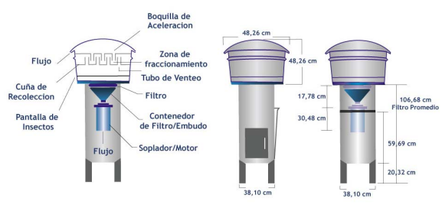
Fuente: (MAVDS, 2010).

- Medición de Material Particulado menor 2,5 micras (equipos bajo volumen)

El método de muestreo utilizado en los equipos de bajo volumen instalados en las estaciones consiste en hacer pasar una muestra de aire succionado por un motor a través de un filtro de teflón de 46,2 mm de diámetro, secado y pesado previamente hasta peso constante, durante 24±1 horas con un flujo de aire ideal de 16,67 L/min.

Los equipos de bajo volumen funcionan bajo el principio de un inlet o tubo de entrada de aire con una estructura que selecciona la partícula, la cual va al filtro por este tubo y se deposita allí. La geometría de la admisión del equipo muestreador hace que el aire pase a través de un ciclón para que haya clasificación por tamaño y separación del material particulado antes de alcanzar el filtro horizontal, en el cual las partículas menores o iguales a 2,5 micras son recolectadas durante un periodo específico de muestreo.

Los medios filtrantes se entregan pesados y codificados por parte del responsable del laboratorio, quién se responsabiliza de la información sobre los pesos de estos y los entrega al técnico encargado de cambiar las muestras; el técnico es responsable durante la salida y regreso de los filtros al laboratorio con la finalidad de proteger la integridad de estos.
Los equipos utilizados corresponden a los equipos de bajo volumen recomendados por la EPA de los Estados Unidos, estos equipos son: BGI Incorporated, (modelo PQ200) o equipos de muestreo tipo TE-Wilbur de la marca Tisch Environmental, con controlador automático de flujo másico y tiempo. Los elementos de cada equipo vienen dentro de una estructura metálica con una admisión que selecciona el tamaño de partículas que ingresan al filtro; consta de una unidad porta filtro (donde se ubica el filtro de teflón de 46,2 mm de diámetro) de dos secciones que se sostienen por presión.

Los equipos son resistentes a la intemperie y puede operar independiente de energía eléctrica, usando una batería hasta por 24 horas. Adicionalmente, puede operar a partir de energía suministrada por paneles solares.

Figura 4. Esquema de funcionamiento Low-Vol
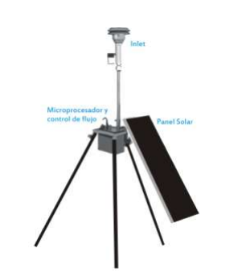

Fuente: (MAVDS, 2010).

- Medición de Dióxidos de Azufre (SO₂)

Figura 5. Esquema del ensamble del tren de muestreo para la captura de las muestras de SO₂
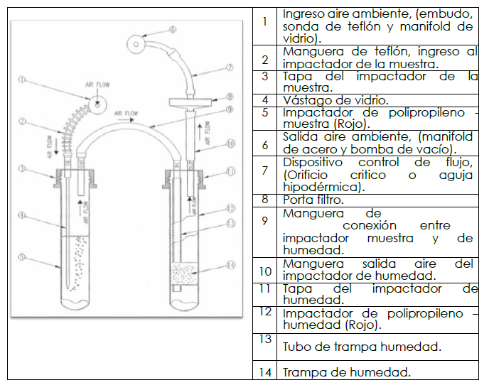

Fuente: EQUISAM S.A.S., 2026.

En la Figura 5, se observa el embalaje del equipo rack de 3 gases, el cual debe ser ensayado previo al inicio de salir a realizar el trabajo de campo, esto con el fin de agilizar y evitar inconvenientes en la instalación de estos. Para los refrigeradores termoeléctricos, estos deben ser revisados en su sistema de refrigeración para que se encuentre dentro de los rangos permitidos por el método de captura. Posteriormente, ya en campo, se realiza una calibración – verificación de flujo en donde se comprueba que se encuentra el flujo dentro de los rangos requeridos (0,18 a 0,22 Lit/min).

A continuación, se relacionan algunos ítems importantes desde la ejecución del muestreo hasta la recepción de la muestra en el laboratorio.
- Medir en la probeta una cantidad de solución de tetracloromercurato de potasio 50 ml, registre el valor en el formato R1-POE21-EP Datos de campo rack de gases.
- Verifique con un papel tornasol o medidor digital, que el pH se encuentre en el rango de 3 a 5, de no cumplir este criterio, remplace la solución.
- Vierta el contenido medido garantizando los 50 ml, en el impactador de muestra.
- Encender el refrigerador termoeléctrico y esperar que la temperatura interna de este refrigerador se encuentre entre 15 °C ±10 °C.
- Completadas las 24 horas ±1 hora, desconectar el embudo de la punta de la sonda e instalar el calibrador de flujo BIOS.
- Tomar la lectura del flujo final a condiciones estándar, utilizando la fórmula que se encuentra en el literal c. de calibración – verificación de flujo.
- Invalidar la muestra si la diferencia entre la tasa de flujo inicial y la final difiere en más del 5%.
- Una vez la muestra es colectada en el frasco ámbar, marcar el volumen de la muestra.
- Refrigerar la muestra a 5°C ±5°C.
- Las muestras deben ser protegidas de la luz solar.
- Al momento de la recepción de muestra se debe medir la temperatura de la solución y si la muestra llega con una temperatura superior o inferior a 5°C ±5°C, la muestra será invalidada de igual si la muestra llega con volumen de perdida superior a 10 ml.

El Dióxido de Azufre es colectado del aire ambiente por medio del burbujeo en una solución que contiene tetracloromercurato de potasio 0.04M (TCM). El SO₂ presente en la corriente de aire reacciona con la solución de TCM para formar un monoclorosulfonatomercurato estable complejo, una vez formado, este complejo resiste la oxidación del aire y es estable en presencia de oxidantes fuertes tales como el ozono y óxidos de nitrógeno. Durante el análisis posterior, el complejo se hace reaccionar con el tinte de pararosanilina-ácido blanqueada y formaldehído para formar un ácido sulfónico pararosanilina metil intensamente coloreado.

- Medición de Óxidos de Nitrógeno (NO_{X})

La medición de Dióxido de Nitrógeno (NO₂) se realiza mediante el equipo automático, el cual utiliza como método de medida el principio Quimioluminiscencia (CLD) (EPA, 2010). Este analizador le permitirá medir en continuo las concentraciones de óxidos de nitrógeno (NO, NO₂ y NOx (NO+NO₂)) en aire ambiente. Las concentraciones de NO₂ son calculadas a partir de la medida de NO y NOx (EPA, 2010).

Como salida analógica de las concentraciones resultantes, se puede seleccionar la combinación del valor instantáneo (concentración horaria) y la media móvil (cálculo octahorario) o el valor instantáneo únicamente. El ajuste por defecto del equipo da como resultado la combinación del valor instantáneo y la media móvil.

Las concentraciones de Dióxido de Nitrógeno en la atmósfera son medidas indirectamente por fotometría a unas longitudes de onda mayores a 600 nm, resultante de la reacción quimioluminiscente del óxido nítrico (NO) con ozono (O₃), el NO₂ es inicialmente reducido a NO causando una concentración total de NOX, igual a NO+NO₂. Una mezcla de aire sin reducir es también medida indicando la concentración de NO, con la sustracción de estas dos mediciones se calcula la concentración de NO₂. Para asegurar que las mediciones sean correctas, los flujos volumétricos se corrigen a condiciones estándar (25°C y 760 mm Hg de presión), a continuación, se revisa el flujo a 200 – 400 cm³/min, este flujo debe ser constante para evitar sobre producción de NO₂ y posterior estabilización del componente (EPA, 2010).

Para la preparación de las curvas de calibración, se revisa el flujo de NO desde el dilutor para generar concentraciones cercanas al 80% del límite superior de detección de NO. De igual forma se revisa el control de flujo del gas span NO, debido a que la presencia de cualquier impureza de NO₂ puede provocar errores en la calibración. Si el equipo solo tiene un control para el gas span, este debe realizarse en el canal de NO (EPA, 2010).

Para la calibración y verificación del equipo, se debe tener precaución para eliminar el O₂ y otros contaminantes de los sistemas para evitar oxidación del NO. Posteriormente se selecciona el rango de calibración del equipo para obtener la calibración más acertada posible, es indispensable permitir que el analizador tome muestras de aire cero hasta que las concentraciones de NO, NO₂ y NO_{x} sean estables.

Para la curva de NO₂ se debe retirar el flujo de NO, y se tiene que ajustar el flujo del aire cero diluido con el NO₂ al 80%, posteriormente, se debe ir ajustando el flujo del aire cero diluido para obtener concentraciones diferentes. Teniendo estas concentraciones, se grafica las diferentes respuestas de NO₂ contra las concentraciones ya establecidas del NO.

- Medición de Monóxido de Carbono (CO)

La determinación de Monóxido de Carbono (CO) se realiza mediante un analizador automático infrarrojo no dispersivo. La muestra de aire ingresa al equipo por una manguera de teflón® y luego es llevada a un filtro para remover el material particulado. Posteriormente, la muestra es enviada a un convertidor donde el CO es convertido a CO₂. En esta cámara se genera un rayo infrarrojo que recorre una distancia de 5 m a través de una serie de espejos, llegando a una unidad de detección (EPA, 2010).

La concentración de la muestra de aire depende de la longitud de onda a la que haya sido absorbida la muestra (el CO absorbe a 470 nm). Esta concentración es reportada en ppm o en mg/m³ por el equipo, para ser comparada con la normatividad ambiental vigente la concentración se consigna en el estudio de calidad de aire en µg/m³ (EPA, 2010).

La concentración Monóxido de Carbono (CO) es medida en equipos que funcionan bajo el principio de infrarrojo no dispersivo (NDIR). El rango de medición está entre 0 y 100 ppm con sensibilidad de 0,02 ppm. La concentración de CO es automáticamente corregida por cambios de temperatura y presión, y referenciada a 0 °C, 20 °C y 25 °C a 1 atm de presión (EPA, 2010).

- Medición de Ozono (O₃)

La medición del gas ozono (O₃) se realiza mediante un equipo automático que mide la absorción de la radiación ultravioleta (UV) de las moléculas de ozono a una longitud de onda de 254 nm (EPA, 2008). Durante un ciclo de medición, el aire de referencia dirige la muestra de aire a través de un depurador de ozono hasta llegar al fotómetro. La relación de la intensidad de la luz UV transmitida desde la muestra de gas al aire de referencia determina la cantidad de ozono presente. El equipo calcula la concentración de ozono y genera el valor de medida para luego realizar la descarga de los datos disponibles. El grado en que se absorbe la luz UV está directamente relacionado con la concentración de ozono, mediante el método de referencia automatizado EQOA-0415-222.
Para determinar la concentración de ozono en las condiciones reales de temperatura y presión del gas de muestra, los sensores internos de temperatura y presión miden continuamente las condiciones de la muestra y realizan una corrección a condiciones de referencia de la medición de ozono (EPA, 2008).

- Medición de Compuestos Orgánicos Volátiles (COV’s)

La determinación de Compuestos Orgánicos Volátiles se realiza teniendo en cuenta lo establecido en el Método TO-17; el principio de operación está basado en la retención de las moléculas de estos compuestos en una superficie adsorbente (carbón activado) que está dispuesto dentro de un tubo de vidrio, para luego de sorber estas moléculas y así poder cuantificarlas mediante cromatografía de gases. El flujo de aire se regula entre 60,0 mL/min y 73,4 mL/min por medio de una bomba de vacío. El tiempo de muestreo es de 1 hora, al término de la cual, se recoge la muestra y se guarda en un espacio hermético y oscuro, para al final ser transportada por el laboratorio para su posterior análisis.

La recolección de la muestra se realiza mediante el uso de una bomba de vacío conectada mediante una manguera hacia el puerto ESCORT ELF, donde se instalan los tubos de vidrio adsorbentes de carbón activado de 0,63 cm de diámetro externo y una longitud de 8,9 cm de la cual aproximadamente 6 cm están rellenos del material adsorbente. El flujo de aire es controlado por la bomba de vacío.

Equipos Utilizados

Durante el muestreo de calidad del aire se siguieron los procedimientos necesarios para la evaluación de los contaminantes criterio, los cuales se encuentran regulados a través de la Resolución 2254 de 2017 del MADS.

Para la toma de muestras se desarrollaron los métodos recomendados por la Agencia de Protección Ambiental (EPA) de los Estados Unidos de América como se muestran en la Tabla 11 avalados por la legislación colombiana.

Tabla 11. Métodos y tecnologías utilizadas para el monitoreo de calidad de aire
Parámetro | Métodos de Referencia | Equipo Utilizado en Campo | Especificaciones del Equipo
Partículas con diámetro aerodinámico menor a 10 µm (PM₁₀) | Toma de Muestras para la Determinación de Material Particulado como PM₁₀:  - Método EPA e-CFR Título 40, Parte 50, Apéndice J: PM₁₀. Alto volumen. Método de Referencia Manual. RFPS-0202-141. (Tisch Environmental Model TE-6070 PM₁₀ High Volume Air Sampler or New Star Environmental Model NS-6070 PM₁₀ High-Volume Air Sampler).  Análisis de Laboratorio para la Determinación de Material Particulado como PM10 en la Atmósfera: Método EPA e-CFR Título 40, Parte 50, Apéndice J: PM₁₀. Alto Volumen | 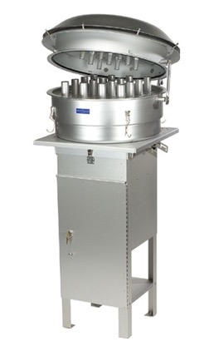  Hi-Vol | Hi-Vol VFC (Alto Volumen).  Flujo entre 1.02 a 1.24 m³/min por 24 horas.  Controlador de flujo: Venturi para VFC.
Partículas con diámetro aerodinámico menor a 2.5 µm (PM_{2.5}) | Toma de muestra para Determinación de PM_{2,5}: Método EPA e-CFR Título 40 Parte 50. Apéndice L: PM_{2.5}. Bajo Volumen. Método de Referencia Manual. RFPS-1014-219. (Tisch Environmental Model TE-Wilbur2.5 Particulate Sampler – PM_{2.5}).  Toma de muestra para Determinación de PM2,5 Método EPA e-CFR Título 40 Parte 50. Apéndice L: PM 2.5. Bajo Volumen. Método de Referencia Manual. RFPS-0498-116. (BGI Model PQ200 Particulate Sampler – PM2.5).  Análisis de Laboratorio para Determinación de PM_{2,5}: Método EPA e-CFR Título 40 Parte 50. Apéndice L: PM _{2.5}. Bajo Volumen. | 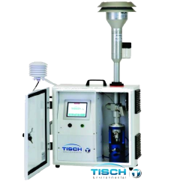  Low-Vol PM_{2.5} | Low-Vol (Bajo Volumen).  Flujos programables (hasta 18,33 L/min).  Activol, control de flujo con cuatro controladores; trayectoria de flujo recta.
Dióxido de Azufre | Toma de Muestras y Análisis de Laboratorio para la Determinación de SO₂, EPA e-CFR Titulo 40, Parte 50 apéndice A2: Pararrosanilina. | 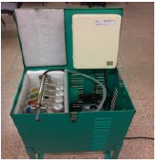 | Este equipo consta de una caja metálica con tapa móvil y dos compartimentos. El primer compartimento tiene una bomba de vacío, en el segundo compartimento se encuentra el tren de muestreo, que va conectado a la bomba de vacío, que contienen la solución absorbente para SO₂, y un tercero, vacío, que hace las veces de trampa colectora de humedad (burbujeador trampa).
Dióxido de Nitrógeno (NO₂) | Determinación Directa en Campo de Dióxido de Nitrógeno NO₂ en la Atmósfera: US-EPA CFR Título 40, Capítulo I, Subcapítulo C, Parte 50, Apéndice F. Quimioluminiscencia Fase Gaseosa. Método Equivalente Automatizado: RFNA-0506-157 (Horiba Instruments Model APNA-370 NO₂ Monitor). | 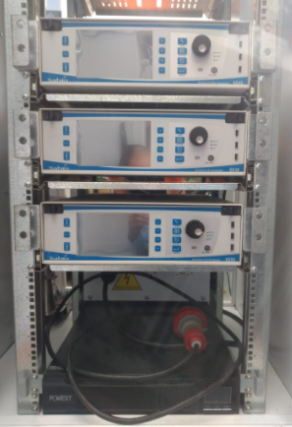 | Analizador automático – NO₂.
Monóxido de Carbono  (CO) | Determinación Directa en Campo de Monóxido de Carbono CO en la Atmósfera: US-EPA CFR Título 40, Capítulo I, Subcapítulo C, Parte 50, Apéndice C. Fotometría Infrarrojo No Dispersivo. Método Equivalente Automatizado: RFCA-0981-054. (Thermo Electron/Thermo Environmental Instruments Models 48) y Método Equivalente Automatizado: RFCA-0506-158 (Horiba Model APMA-370 CO Monitor). |  | Analizador automático – CO.
Ozono  (O₃) | Determinación Directa en Campo de Ozono O₃ en la Atmósfera: US-EPA CFR Título 40, Capítulo I, Subcapítulo C, Parte 50, Apéndice D. Quimioluminiscencia. Método Equivalente Automatizado: EQOA-0415-222. (Sutron Corporation or Sabio Model 6030 Ozone (O₃) Analyzer). |  | Analizador automático – O₃.
Compuestos Orgánicos Volátiles (COV’s) | Toma de Muestras para la Determinación de Compuestos Orgánicos Volátiles (incluidos Hidrocarburos) en Aire Ambiente usando Muestreo Activo en Tubos Adsorbentes: Compendio de Métodos para la Determinación de Compuestos Orgánicos Tóxicos en Aire Ambiente, 2nd. Ed., método U.S. EPA-TO-17,1999 | 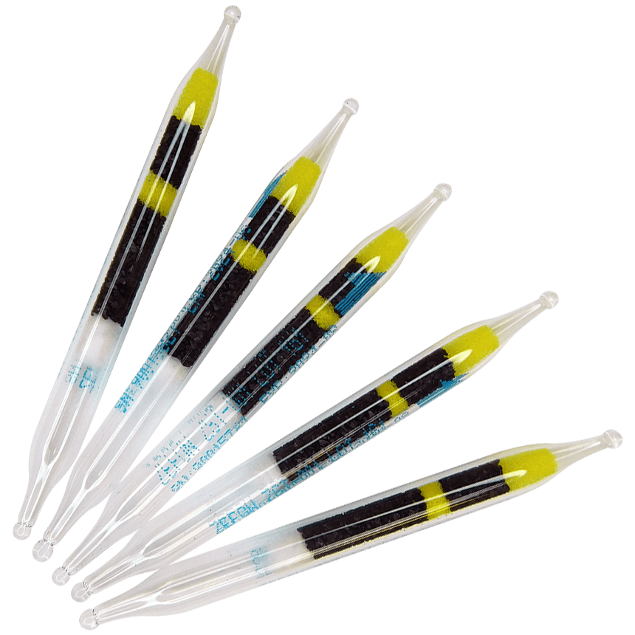  Bomba de Gas  Tubos absorbentes | Muestreo activo en tubos absorbentes  Flujo de operación entre 63 y 70 ml/min, para la muestra de 4 litros de alta  Periodicidad de captura de muestra diaria, 1 ± %5 horas (entre 57 y 63 minutos).  Calibración diaria: Probeta aforada, medidor de flujo.
Fuente: Ambienciq Ingenieros S.A.S., 2026.

La Tabla 12 y la Tabla 13 realiza un resumen general de los equipos utilizados en cada una de las estaciones de monitoreo con sus respectivos códigos internos y sus números de serie.

Tabla 12. Instrumentos y equipos utilizados
Instrumento | Finca Los Camachos -Tempestuosa | Estación Central Lisama - Acacios | Finca El Rubí - Zarzal
Calibrador de flujo (Delta Cal) Low-Vol | Código Interno: 210-C  Modelo: TE-5028  Serial: 2975
Calibrador de flujo (Delta Cal) Hi Vol | Código Interno: 1004-C  Modelo: FP-25BT  Serial: 543563
Calibrador de flujo (Bios) | Código Interno: 796-C  Modelo: MB-2SLPM-D  Serial: 170958
Equipo | Finca Los Camachos -Tempestuosa | Estación Central Lisama - Acacios | Finca El Rubí - Zarzal
Alto Volumen (PM₁₀) | Código Interno: 008  Modelo: TE-6070  Serie: No Registra | Código Interno: 027-C  Modelo: TE-6070  Serie: No Registra | Código Interno: 035  Modelo: TE-6070  Serie: No Registra
Bajo Volumen (PM_{2.5}) | Código Interno: 239-C  Modelo: TE - WILBUR  Serie: 38 | Código Interno: 232-C  Modelo: TE - WILBUR  Serie: 37 | Código Interno: 089-C  Modelo: PQ 200  Serie: 1108
Rack (SO₂) | Código Interno: 015-C  Modelo: SHUCO  Serie. 130 | Código Interno: 014-C  Modelo: N/R  Serie: N/R | Código Interno: 001  Modelo: N/R  Serie: 40
Estación Meteorológica | Código Interno: 930-C  Modelo: HP2560_C  Serie: 007FB9
Fuente: Ambienciq Ingenieros S.A.S., 2026.

Control de documentos

A continuación, se presentan los procedimientos con sus respectivos códigos de verificación interna que Ambienciq Ingenieros S.A.S., tiene establecido para la toma de los parámetros de Material Particulado menor a 10 micras (PM₁₀), Material Particulado menor a 2.5 micras (PM_{2.5}), Dióxido de Nitrógeno (NO₂), Monóxido de Carbono (CO), Ozono (O₃) y Compuestos Orgánicos volátiles (COV´s). Cabe aclarar que para el parámetro de Dióxido de Azufre (SO₂), el laboratorio EQUISAM S.A.S., realizó la debida capacitación, supervisión y remitió el aval respectivo al personal de campo de Ambienciq Ingenieros S.A.S., para la toma las muestras de dicho parámetro, siguiendo lo establecido en su procedimiento (POE21-EP).

Tabla 14. Control de documentos
Documento | Descripción | Código
Procedimiento de Monitoreo de  Ambienciq Ingenieros S.A.S. | Monitoreo de Calidad del Aire PM_{2,5} y PM₁₀ | PM-009
Procedimiento de Monitoreo de EQUISAM S.A.S. | Procedimiento para toma de muestras para el análisis de SO₂ calidad aire | POE21-EP
Procedimiento de Monitoreo de  Ambienciq Ingenieros S.A.S. | Monitoreo automático de gases atmosféricos NO₂ | PM-031
Procedimiento de Monitoreo de  Ambienciq Ingenieros S.A.S. | Monitoreo automático de gases atmosféricos CO | PM-032
Procedimiento de Monitoreo de  Ambienciq Ingenieros S.A.S. | Monitoreo automático de gases O₃ | PM-040
Procedimiento de Monitoreo de  Ambienciq Ingenieros S.A.S. | Procedimiento toma de VOC´s y HCT´s en aire ambiente | PM-010
Fuente: Ambienciq Ingenieros S.A.S., 2026.

Por otra parte, los datos obtenidos en campo son consignados en los formatos presentados en el Anexo 1 para la medición de los contaminantes de interés evaluados.

Validación de datos

De manera general se presentan los criterios con los que Ambienciq Ingenieros S.A.S., realiza la respectiva validación de los datos:

- Se cuenta con personal idóneo y capacitado en el funcionamiento y operación de los respectivos equipos de monitoreo de calidad de aire, se realiza la respectiva calibración, verificación y configuraciones de los equipos de análisis, monitores para garantizar la veracidad de la información recolectada.
- La información recolectada en campo es revisada por personal competente que posee conocimiento de las variables que se miden, de la química de los contaminantes, del comportamiento local de los mismos, de los equipos del SVCAI, de los resultados de las calibraciones, entre otras, como lo indica el Protocolo Para el Monitoreo y Seguimiento de la Calidad del Aire.
- Se identifican y descartan datos no numéricos, obtenidos durante el proceso de ajuste automático del analizador de cada contaminante.
- Para la identificación de datos atípicos (outliers) se elaboró un análisis estadístico, descartando aquellos datos que se encuentran por encima del límite superior e inferior calculado para cada contaminante durante el total de días monitoreados.

De acuerdo con el procedimiento de validación realizado para el monitoreo, se obtuvieron los porcentajes de datos válidos para cada estación del SVCAI, los cuales se reportan en la Tabla 15. y la Tabla 16. Según lo establecido en el Numeral 7.4.2. del Manual de Operación del Protocolo para el Monitoreo y Seguimiento de la Calidad del Aire, el porcentaje de datos válidos empleados en la realización de los correspondientes cálculos de promedios, comparaciones con la norma de calidad de aire y estimación del número de excedencias no debe ser inferior al 75%.

Tabla 15. Porcentaje de datos válidos para el SVCAI
Estación de monitoreo | Porcentaje de datos válidos (%)
Estación de monitoreo | PM₁₀ | PM_{2,5} | SO₂ | NO₂ | CO | O₃ | COV´s
Finca Los Camachos -Tempestuosa | 100% | 100% | 100% | 100% | 100% | 100% | 100%
Estación Central Lisama - Acacios | 100% | 100% | 100% | 100% | 100% | 100% | 100%
Finca El Rubí - Zarzal | 100% | 100% | 100% | 100% | 100% | 100% | 100%
Fuente: Ambienciq Ingenieros S.A.S., 2026.

METEOROLOGÍA EN ÁREA DE INFLUENCIA DEL PROYECTO
Tabla 18. Clasificación de Beaufort – Velocidades del viento
Nombre | Velocidad (m/s) | Observaciones sobre la tierra
Calma | 0,0-0,30 | Calma, el humo se eleva verticalmente.
Ventolina | 0,30-1,5 | La dirección del viento se revela por el humo, pero no por las veletas del anemómetro.
Brisa muy débil | 1,6-3,3 | El viento se percibe en el rostro, las hojas se agitan, la veleta se mueve.
Brisa débil | 3,3-5,4 | Hojas y ramitas agitadas constantemente
Brisa moderada | 5,5-7,9 | El viento levanta polvo y hojitas de papel
Brisa fresca | 8,0-10,7 | Los arbustos con hojas se balancean.
Fuente: IDEAM – Atlas de vientos.

RESULTADOS DEL MONITOREO DE CALIDAD DE AIRE

NIVELES DE INMISIÓN DE LOS PARÁMETROS EVALUADOS Y SU RESPECTIVA COMPARACIÓN NORMATIVA

ANÁLISIS ESTADÍSTICO DE RESULTADOS

ÍNDICE DE CALIDAD DEL AIRE

CONCLUSIONES

De acuerdo con las mediciones ejecutadas durante el periodo de monitoreo para determinar la calidad de aire en las tres (3) estaciones de monitoreo ubicadas en el Bloque Lisama y las dos (2) estaciones de monitoreo ubicadas en el Bloque Llanito; Bloques pertenecientes al área de actividades de la Gerencia de Operaciones y Mantenimiento Río-Mares (GRM) de Ecopetrol S.A.; Ambienciq Ingenieros S.A.S., concluye lo siguiente:

- Se desarrolló el monitoreo de los parámetros correspondientes a Material Particulado menor a 10 micras (PM₁₀), Material Particulado menor a 2.5 micras (PM_{2.5}) y la determinación de las concentraciones de Dióxido de Azufre (SO₂), Dióxido de Nitrógeno (NO₂), Monóxido de Carbono (CO), Ozono (O₃) y Compuestos Orgánicos Volátiles (COV’s) para un periodo de dieciocho (18) días continuos.

BIBLIOGRAFÍA

EPA . (2009). Calculo del AQI.
EPA . (September de 2018). Technical Assistance Document for the Reporting of Daily Air Quality – the Air Quality Index (AQI). Obtenido de EPA 454/B-18-007: https://www.airnow.gov/sites/default/files/2020-05/aqi-technical-assistance-document-sept2018.pdf
EPA. (1997). Methods for the Determination of Toxic Organic Compounds in Ambient Air: Method TO-17, U. S. Environmental Protection Agency, EPA 625/R-96-010b.
EPA. (2008). EPA CFR Título 40, Capítulo I, Subcapitulo I, Parte 50, Apéndice D. EQOA-0880-047.
EPA. (2010). Principio de medición y procedimiento de calibración para la medición de dióxido de carbono en la atmósfera (Espectrofotometría Infrarroja no dispersiva). Obtenido de e- CFR Titulo 40, Parte 50, Apéndice C.
EPA. (2010). Principio de Medida y Proceso de Calibración para la Medición del Dióxido de Nitrógeno en la Atmósfera (Quimioluminiscencia en fase gas). Obtenido de Título, 40, Parte 50, apéndice F.
MADS. (2017). Resolución 2254 del 01 de noviembre del 2017.
MAVDS. (2010). Manual de Diseño de Sistemas de Vigilancia de la Calidad del Aire . Obtenido de http://www.ideam.gov.co/documents/51310/527540/Manual_de_dise%C3%B1o_de_sistemas_de_vigilancia_de_Calidad_del_Aire.pdf/7a930b53-9401-4176-871c-8f28dabbc8c6
MAVDT. (2008). PROTOCOLO PARA EL MONITOREO Y SEGUIMIENTO DE LA CALIDAD DEL AIRE . Obtenido de Estimación de la media móvil (Pág. 117): http://www.ideam.gov.co/documents/51310/527391/Protocolo+para+el+Monitoreo+y+seguimiento+de+la+calidad+del+aire.pdf/6b2f53c8-6a8d-4f3d-b210-011a45f3ee88
Stafoggia et al. (12 de 2019). Olas de calor. Obtenido de Biblioteca Sede OPS - Catalogación en la fuente.

ANEXOS

Anexo 1. Formatos de campo

Anexo 2. Certificados de calibración

Anexo 3. Reporte de resultados de laboratorio

Anexo 4. Memorias de cálculo de datos

Anexo 5. Registro Fotográfico

Anexo 6. Resoluciones de acreditación

Nota 1: El presente Informe Técnico emitido por Ambienciq Ingenieros S.A.S., hace referencia únicamente a las muestras tomadas en las fechas y ubicaciones indicadas en el mismo, lo anterior, en previo acuerdo y dentro de las condiciones exigidas por el cliente.

Nota 2: Prohibida toda reproducción parcial de este informe sin autorización del laboratorio.

**FIN DE INFORME**

Información tomada del Procedimiento para toma de muestras para el análisis de SO₂ calidad aire (POE21-EP) establecido por el laboratorio EQUISAM S.A.S., y bajo el cual se ejecutaron los muestreos para dicho parámetro.

